注意！インターネットでの医薬品購入

**ドラッグレター（２０１９年　９月号）**

1年生

***＜ インターネットでの購入 ＞*** （お互いの顔が見えない）

**[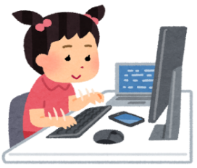](http://2.bp.blogspot.com/-JPa0Nzk_E8M/Vf-aIH2jsyI/AAAAAAAAyDc/2FG8dSNSk-k/s800/computer_girl.png)**

**違法な販売サイト、安全性が確認されていない海外の医薬品や**

**偽造医薬品の販売など、*危険* が潜んでいる**

**いつでもどこでも**

**買うことができるため手軽**

**（本当は臨時手段として使うべき...）**

**メールではスムーズな**

**やりとりが難しい**

**正確に伝えづらい**

***＜ 対面での購入 ＞*** （お互いの顔が見える）

**[](http://www.irasutoya.com/2015/08/blog-post_777.html)**

**薬剤師・登録販売者は、**

**直接観察して必要な情報を得ることができる**

**（ 表情やしゃべり方、雰囲気、歩き方など ）**

**直接会話するため**

**スムーズにやりとりができる**

**正確に伝えやすい**

**一人ひとりに合った医薬品を**

**提供してもらえる**

インターネットでの安易な医薬品購入は止めましょう！

**《 －出張相談会－　 保健室に学校薬剤師が来ます 》**

ドラッグレターの内容、医薬品や健康、薬物乱用など

について、相談・聞きたいことがある人は保健室まで！

**●月●日　　●時●分　～ ●時●分**

健康やお薬などについて、気になることがある方は、相談薬局・出張相談会で薬剤師に気軽にお尋ねください。

作成・発行元